**Гражданином быть обязан**

На традиционной педагогической конференции, которая состоялась накануне нового учебного года, подводили итоги деятельности муниципальной системы образования и обсуждали планы на будущее.

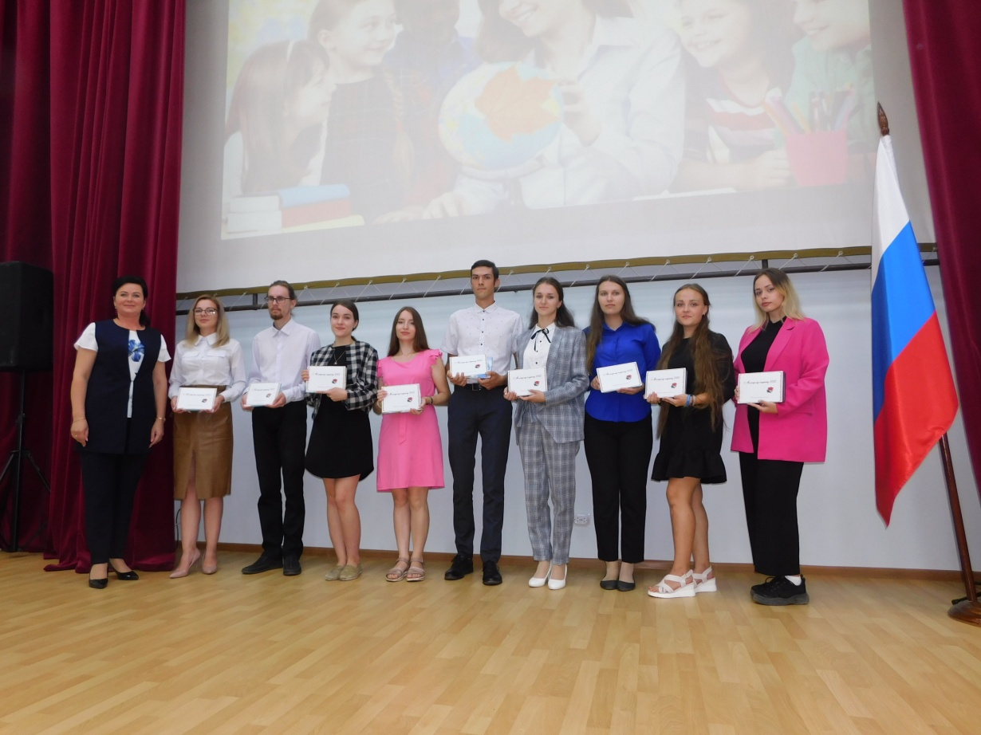

Работу учительского форума предварило видеообращение министра просвещения Российской Федерации Сергея КРАВЦОВА. Он поблагодарил учителей за работу, определил главную цель — войти в десятку стран мира по качеству школьного образования. Однако важнейшая задача, которую предстоит решать в том числе и педагогам, — не только учить, но и воспитывать гражданина.

В работе форума приняла участие заместитель главы администрации Новгородского района по социальным вопросам Наталия Матвеева. Она поздравила присутствующих с началом нового учебного года и с радостью отметила, что кадровый состав школ района пополняется молодыми специалистами. Нынче их девять (на фото).

В коллектив Борковской школы вошли учитель истории и обществознания Артем Андреев и учитель начальных классов Арина Кузнецова. Мария Зубкова будет работать учителем информатики и физики в Новоселицкой школе. Валентин Михайлов, Елена Михеева, Екатерина Лизикова, Нелли Богданова пополнили команду Панковской школы. В Трубичинской школе будет трудиться Арина Кулыгина, а в школе поселка Пролетарий самых маленьких начнет обучать Вера Москвина.

Наталия Матвеева вручила Благодарственный адрес главы Новгородского района директору районного Дома молодежи Татьяне Ларичевой. Этой же награды удостоен учитель физкультуры Борковской школы Александр Сергеев. Благодарность главы Новгородского района за высокие достижения в профессиональной деятельности заслужили учитель физкультуры Подберезской школы Николай Ефимов и Елена Иванова – учитель физкультуры Чечулинской школы.

Ежегодно на августовской конференции слова признательности звучат в адрес тех, кто создает красоту и следит за порядком на территории школ и детских садов. В номинации «Самый лучший участок детского сада» первое место присуждено детскому саду № 20 поселка Панковка, а награду за самый лучший школьный двор получил коллектив Подберезской школы.

По результатам заочного смотра-конкурса звание «Директор года» присвоено Любови Варакиной (Сырковская школа), а в номинации «Руководитель дошкольной организации года» лидером стала Ольга Полянина, заведующая детским садом № 19 поселка Панковка.

На педагогической конференции председатель районного комитета образования Элена Касумова также вручала ведомственные награды. Она выступила с объемным докладом о состоянии и развитии муниципальной системы образования. В числе одного из приоритетных направлений она обозначила дошкольное образование. В общем образовании Элена Никоноровна главным назвала формирование у выпускников ключевых компетенций, таких как инициативность, самостоятельность в принятии решений, толерантность. В этом году 91% выпускников девятых классов прошли государственную итоговую аттестацию успешно. Единый государственный экзамен сдавали 62 выпускника, пять из них получили медали «За особые успехи в учении».

В докладе подробно говорилось о профориентации, олимпиадном движении, инновационной деятельности. Основной вектор воспитательного процесса, как сообщила Элена Касумова, направлен на формирование у детей чувства гордости за свою страну, ответственности за будущее России. Это значит, что задачу, поставленную министром просвещения Сергеем Кравцовым, школы и дошкольные учреждения Новгородского района выполняют.

Светлана ЛАПТИЙ

Фото автора